

Progetto inter-regionale SIGMA TER
Manuale Utente
“AGP – Applicazioni General Purpose”

Nome file: input.doc
Tipo deliverable – Documentazione Utente (DOC_UT)

Versioni del documento

Data | Versione | Descrizione | Autore
07/12/11 | 1.0 | Versione approvata | Datasiel s.p.a.
08/01/15 | 1.0.1 | Introdotta gestione di applicazioni esterne alle agp nel menu utente | CSI Piemonte
10/06/15 | 1.1 | Introdotto manuale per agp tares | CSI Piemonte
06/07/2020 | 1.2 | Integrazione per Statistiche | Liguria Digitale

Sommario
1. introduzione 5
1.1 Accesso all’applicazione 5
1.2 Applicazioni esterne alle agp 7
1.3 modalità di utilizzo 7
2. Consultazione dei dati catastali 8
2.1 consultazione uiu 9
2.2 consultazione terreni 17
2.3 consultazione uiu per indirizzo 21
2.4 consultazione per persone fisiche 24
2.5 consultazione per persone giuridiche 31
3. mappe catastali 38
3.1 consultazione mappe 38
3.2 Navigatore cartografico 42
4. Adempimento unico 43
4.1 consultazione trascrizioni per identificativi dell’UIU 43
4.2 consultazione trascrizioni per identificativi della nota 47
5. forniture dati catastali 50
5.1 prelievo scarichi nativi 50
6. TARSU 54
6.1 consultazione dei dati tarsu 54
7. TARES 60
7.1 consultazione dei dati tares 60

Indice delle Figure

Figura 1: Pagina di Login 5
Figura 2: Menù 6
Figura 3: Diagnostico di Errore 8
Figura 4: Consultazione UIU 9
Figura 5: Consultazione Terreni 17
Figura 6: Consultazione UIU per Indirizzo 21
Figura 7: Consultazione per Persone Fisiche 24
Figura 8: Consultazione Soggetti 31
Figura 9: Consultazione Mappe 38
Figura 10: Consultazione Trascrizioni per Identificativo dell’UIU 43
Figura 11: Consultazione Trascrizioni per Identificativi della Nota 47
Figura 12: Prelievo Scarichi Nativi 50
Figura 13: Consultazione Tarsu 54
Figura 14: Consultazione Tares 60

introduzione
Il presente documento illustra le funzionalità realizzate per le cosiddette AGP, Applicazioni General Purpose e che permettono la ricerca dei dati degli immobili e terreni per mezzo di una serie di pagine di ricerca.

Accesso all’applicazione
L’accesso alle AGP avviene tramite una pagina di login (Figura 1: Pagina di Login):
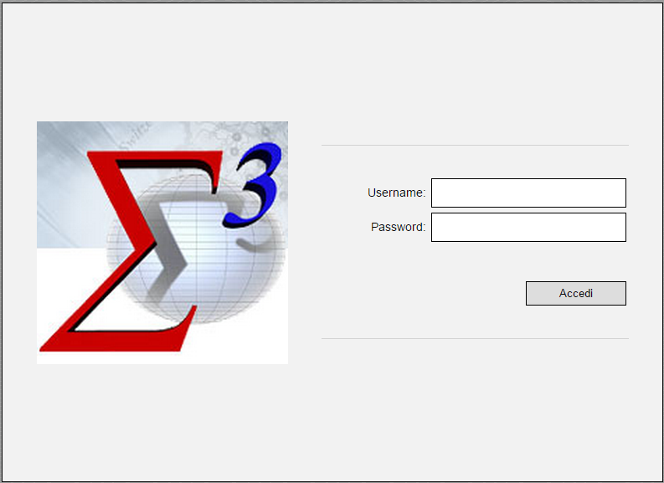
Figura 1: Pagina di Login
Il menù che viene presentato visualizza le seguenti voci principali (vedi Figura 2: Menù):
- Consultazione dei Dati Catastali
- Mappe Catastali
- Adempimento Unico
- Forniture Dati Catastali
- Tarsu
- Tares
- Statistiche
Questo menù è configurabile in fase di installazione da parte dell’amministratore di sistema. Pertanto le voci e l’ordine in cui sono riportate nella figura sottostante, derivate dal sistema SIGMATER di Regione Liguria, sono solo indicative e possono, quindi, essere diversamente denominate e distribuite. Inoltre, ovviamente, il logo e la denominazione dell’utente collegato, che vengono presentati sotto, in alto a destra, sono personalizzabili.
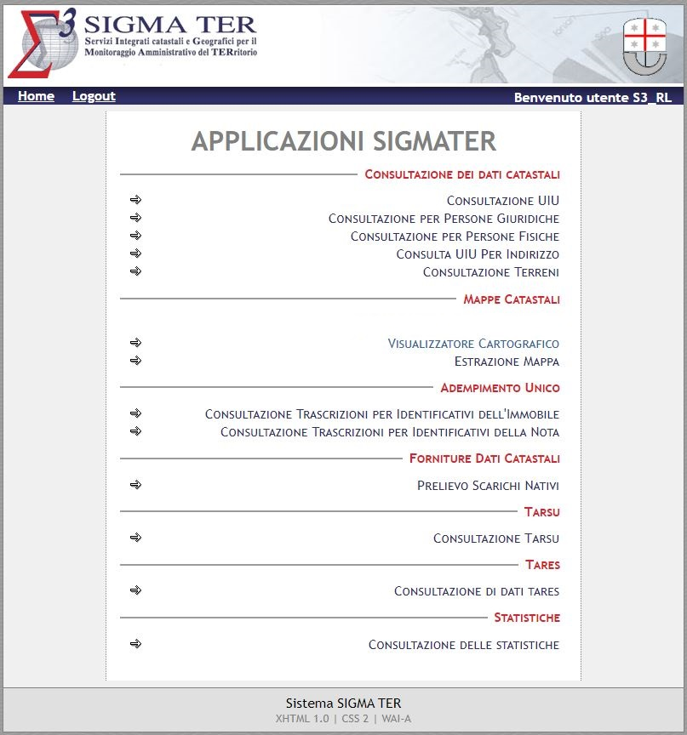
Figura 2: Menù
Le principali voci di menù presenti nella pagina sono le seguenti:
Consultazione dei Dati Catastali - si accede alla consultazione dei dati relativi a immobili e terreni;
Mappe Catastali - si accede alla consultazione delle mappe catastali per CDU: genera un estratto mappa catastale ricevendo in input il comune, la sezione, il foglio, il numero. Inoltre si accede al navigatore cartografico, intesa come applicazione esterna alle AGP e peculiare, per ogni Regione, in base agli standard e tecnologie webmapping adottate;
Adempimento Unico - si accede alla consultazione delle trascrizioni;
Forniture Dati Catastali - interrogando il DBI/DB Staging permette di scaricare i dati nativi scaricati dal SXC-R nel colloquio con SXC-ADT.
Tarsu - si accede alla consultazione dei dati Tarsu.
Tares - si accede alla consultazione dei dati Tares.
Statistiche – si accede alla consultazione dei dati statistici mensili degli immobili per Comune e Categoria.

Applicazioni esterne alle agp
Qualora siano state configurate su SRM ulteriori applicazioni, nel menu delle AGP compariranno le ulteriori voci relative alle funzioni a loro associate. Si noti che nella versione attuale, le applicazioni esterne sono linkate ma non strettamente legate all’autenticazione centralizzata di SRM.

modalità di utilizzo
La selezione “Logout” in alto a sinistra (Figura 2: Menù), permette di eseguire l’uscita dall’applicazione.
La selezione “Home” in alto a sinistra (Figura 2: Menù), permette di tornare all’home page, da qualsiasi pagina l’utente sia posizionato.
In generale, per quanto riguarda i pulsanti: il pulsante 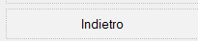 permette di tornare alla pagina precedente, il pulsante 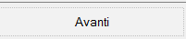, permette di innescare la ricerca.

Accanto ai campi visualizzati nelle pagine è visibile un simbolo: , che se selezionato, visualizza cosa deve fare l’utente per valorizzare correttamente il campo e rappresenta quindi un help in linea.

Il dettaglio dei dati contenuti in una pagina, si può avere, selezionando e “cliccando” la lente segnata con il simbolo “+”, 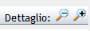.
Si puo scaricare la piantina dell’immobile tramite il pulsante:
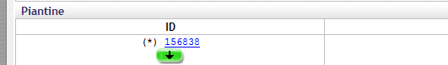
Se si seleziona il pulsante di  accanto all’immobile di di cui si è interessati, si sprofonda nel dettaglio dell’immobile stesso.

Se l’applicazione intercetta qualche errore nella compilazione dei campi di una pagina, per esempio un campo obbligatorio lasciato vuoto, il messaggio di errore (Figura 3: Diagnostico di Errore) verrà visualizzato accanto al campo non valorizzato correttamente:
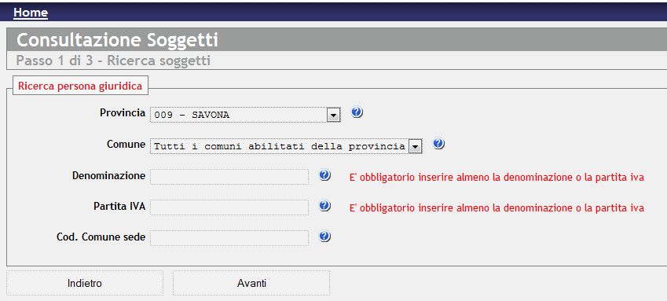
Figura 3: Diagnostico di Errore

Consultazione dei dati catastali
La Consultazione dei Dati Catastali si compone di cinque voci:
Consultazione UIU: Questa applicazione ricerca gli immobili avendo in input il comune, la sezione, il foglio, il numero e il mappale. Se esistono più subalterni che insistono sul mappale ricercato, viene presentata una lista intermedia con i dati degli immobili che hanno lo stesso mappale ma subalterno diverso. Nella pagina di dettaglio dell’immobile vengono presentati i dati dell’immobile e i dati della titolarità;
Consultazione Terreni: Questa applicazione ricerca i terreni ricevendo in input il comune, la sezione, il foglio, il numero e restituisce il dettaglio del terreno se identificato univocamente altrimenti una lista dei subalterni associati al terreno. La pagina di dettaglio dei Terreni restituisce i dati del terreno e le titolarità;
Consultazione UIU per Indirizzo: Questa applicazione ricerca gli immobili ricevendo in input comune, sezione, indirizzo. Nella pagina di dettaglio dell’immobile vengono presentati i dati dell’immobile e i dati della titolarità;
Consultazione per Persone Fisiche: Questa applicazione permette all’utente di ricercare per gli enti a cui è abilitato tutti gli immobili posseduti o di cui è stato proprietario un soggetto non giuridico, ricevendo in input il nome, il cognome o il codice fiscale;
Consultazione per Persone Giuridiche: Questa applicazione permette all’utente di ricercare per gli enti a cui è abilitato tutti gli immobili posseduti o di cui è stato proprietario un soggetto giuridico, ricevendo in input la denominazione o la partita iva.
Tali funzioni sono descritte nel dettaglio nei capitoli seguenti.

consultazione uiu
Selezionando la voce “Consultazione UIU”, viene presentata la pagina seguente:

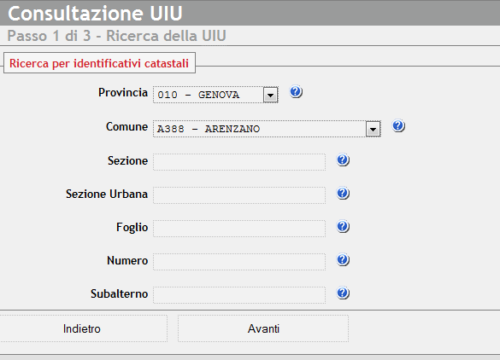
Figura 4: Consultazione UIU

Questa applicazione permette all’utente di interrogare il DBTI ed in particolare il CENSUARIO Fabbricati. I dati richiesti sono quelli che identificano in modo univoco un immobile catastale ossia Comune, Foglio, Numero e Mappale.

I campi presentati nella pagina di ricerca sono:

Provincia: Combo con tutte le provincie a cui l’utente è abilitato. (obbligatorio);

Comune: Combo con tutti i comuni a cui l’utente è abilitato. (obbligatorio);

Sezione: Sezione Catastale del Comune (opzionale) per molti comuni non è presente;

Sezione Urbana: Sezione Urbana del Comune (opzionale);

Foglio: Numero del foglio (obbligatorio);

Numero: Mappale di Interesse (opzionale);

Subalterno: Subalterno del fabbricato cercato (opzionale).

Per effettuare la ricerca, Provincia e Comune devono essere selezionati da una combo.

Se non viene inserito il numero foglio verrà emesso un diagnostico: “E' obbligatorio inserire il foglio”.

Si possono ovviamente valorizzare tutti i campi in maniera congruente. Se la ricerca non corrisponde ad alcun dato verrà emesso un diagnostico “La ricerca non ha prodotto risultati”.

L’applicazione in base ai parametri digitati restituisce due diverse pagine di risposta.

Nel caso in cui l’utente non inserisca nella pagina di interrogazione il subalterno, l’applicazione presenta una lista di tutti i subalterni associati a quel mappale.

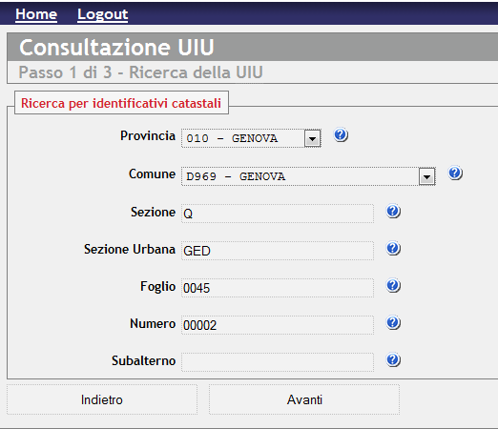

Tale lista deve contenere i dati:

Dati immobile: Dati riguardanti gli identificativi catastali dell’immobile (Comune, Sezione, Sezione Urbana, Foglio, Numero, Subalterno);

Dati Indirizzo: Dati dell’indirizzo dell’immobile;

Dati Classamento: Dati riguardanti la classe dell’immobile;

Dati Titolarità: Dati riguardanti l’ultima variazione di titolarità dell’immobile.

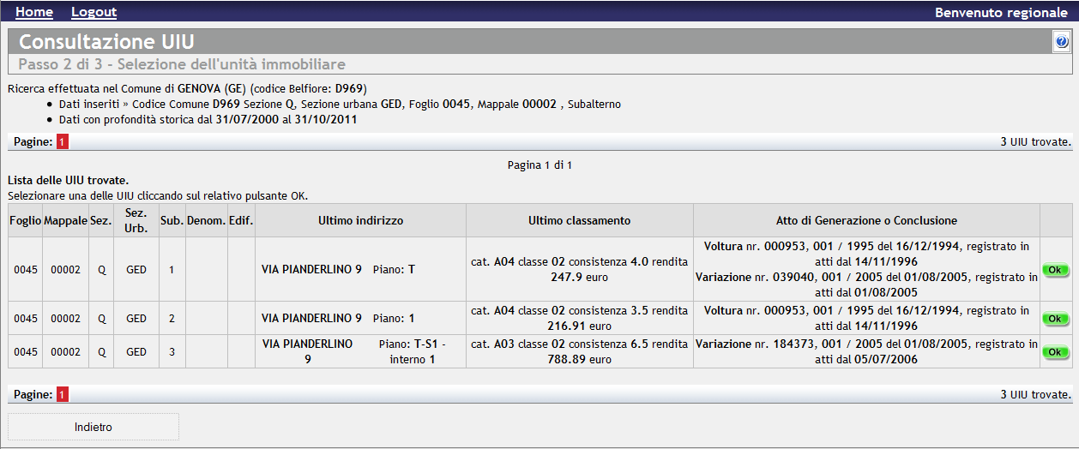

I dati visualizzati sono:

- Sezione
- Sezione urbana
- Subalterno
- Denominatore
- Edif. (edificialità, valorizzato solo nel caso di catasto tavolare)
- Ultimo indirizzo
- Ultimo classamento
- Atto di generazione o conclusione
Dalla lista l’utente può selezionare un immobile (premendo il pulsante ) e “sprofondare nel dettaglio”.
Nel caso l’utente valorizzi il campo subalterno o i dati inseriti senza subalterno siano univoci:

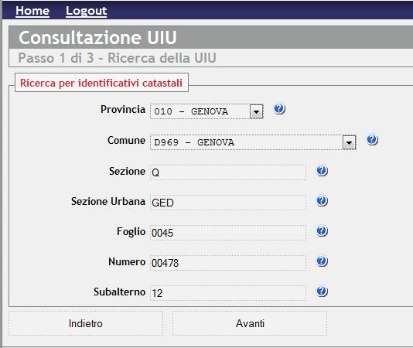
l’applicazione presenta i seguenti dati:

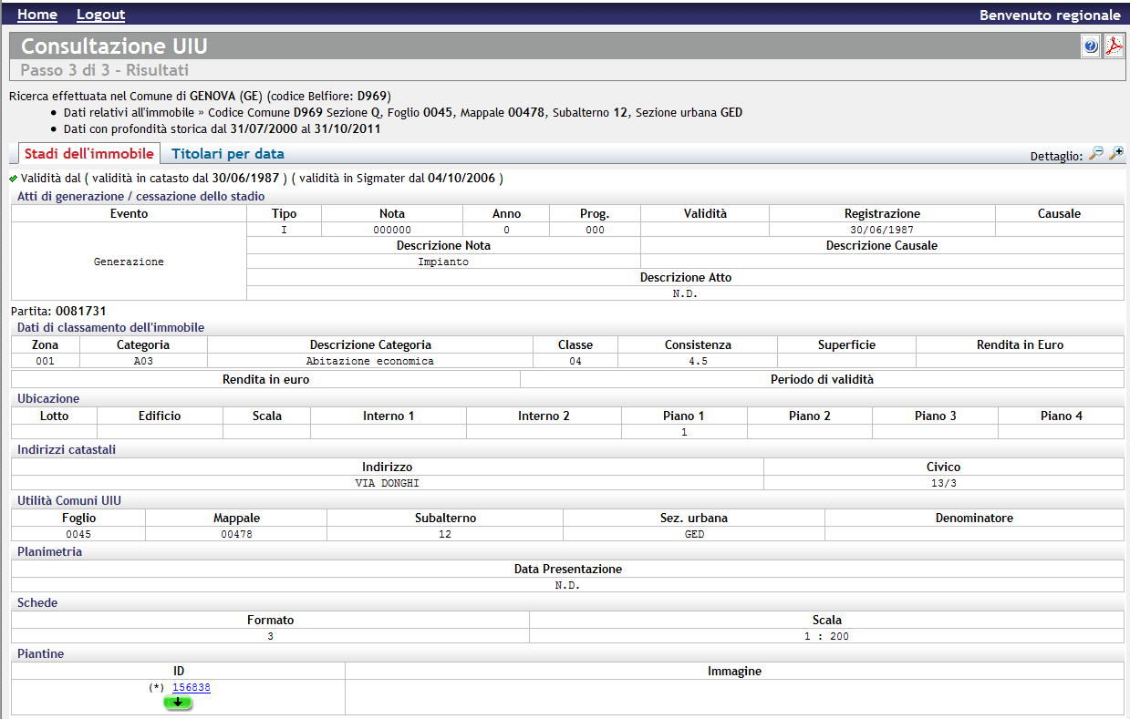

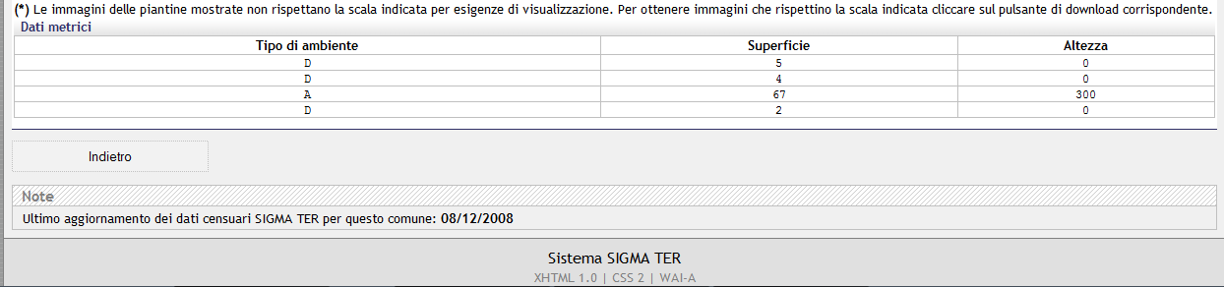

Lista degli stadi Immobili: Una lista ordinata per data di validità di tutti gli stadi degli immobili. Per ogni stadio devono essere presenti i dati dei dati metrici, i dati del classamento dell’immobile e le planimetrie associate

Lista delle Titolarità: Una lista ordinata per data di efficacia di tutte le titolarità che l’immobile ha avuto.
I dati visualizzati per gli stadi dell’immobile sono:

Dati di input

Profondità storica

Validità dei dati

Atti di generazione/cessazione dello stadio:
- Evento
- Tipo
- Nota
- Anno
- Progressivo
- Validità
- Registrazione
- Causale
- Descrizione Nota
- Descrizione Causale
- Descrizione Atto
- Partita

Dati di classamento dell'immobile:
- Zona
- Categoria
- Descrizione Categoria
- Classe
- Consistenza
- Superficie
- Rendita in Euro
- Rendita in Euro Periodo di validità

Ubicazione:
- Lotto
- Edificio
- Scala
- Interno Piano

Indirizzi catastali:
- Indirizzo
- Civico

Utilità Comuni UIU:
- Foglio
- Mappale
- Subalterno
- Sezione urbana
- Denominatore

Planimetria
Data Presentazione

Schede
- Formato
- Scala

Piantine
- ID
- Immagine

Si puo scaricare la piantina dell’immobile tramite il pulsante:

Dati metrici:
- Tipo di ambiente
- Superficie
- Altezza

Per quanto riguarda la sezione “titolari per data”:
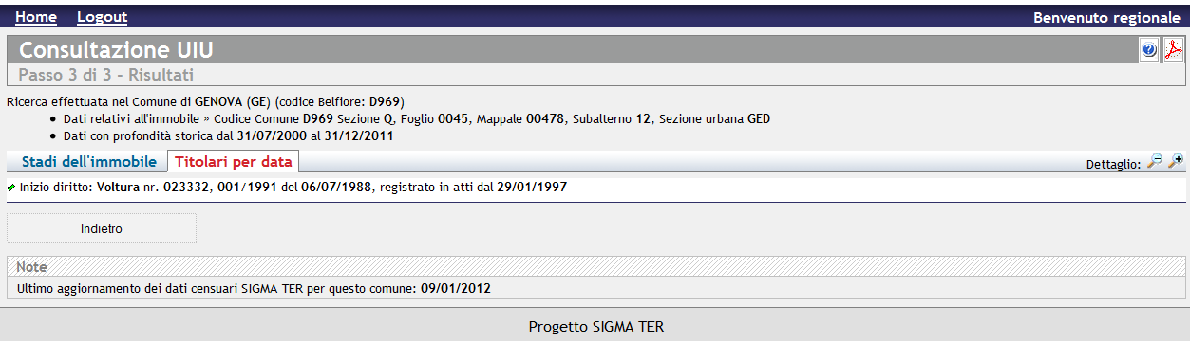
Nel dettaglio (premendo sulla lente, contrassegnata dal simbolo “+”, in alto a destra):
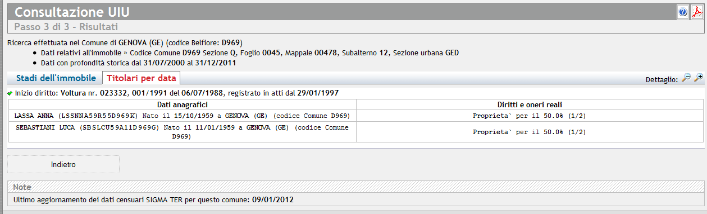
I dati visualizzati sono quelli relativi a:

Dati di input

Profondità storica

Validità dei dati

Fine diritto e Inizio diritto:
- Dati anagrafici
- Diritti e oneri reali

consultazione terreni
Selezionando la voce “Consultazione terreni”, viene presentata la pagina seguente:
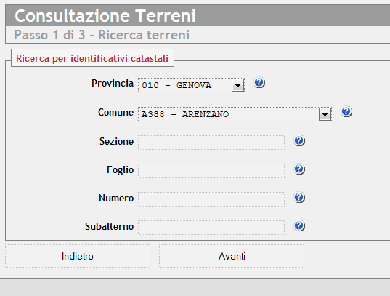
Figura 5: Consultazione Terreni

I campi presentati nella pagina di ricerca sono:

Provincia: Combo con tutte le provincie a cui l’utente è abilitato. (Obbligatorio);

Comune: Combo con tutti i comuni a cui l’utente è abilitato. (Obbligatorio);

Sezione: Sezione Catastale del Comune (opzionale) per molti comuni non è presente;

Foglio: Numero del foglio (obbligatorio);

Numero: Mappale di Interesse (opzionale);

Subalterno: Subalterno del fabbricato cercato (opzionale).

Per effettuare la ricerca, Provincia e Comune devono essere selezionati da una combo.

Se non viene inserito il numero foglio verrà emesso un diagnostico: “E' obbligatorio inserire il foglio”.

Si possono ovviamente valorizzare tutti i campi in maniera congruente. Se la ricerca non corrisponde ad alcun dato verrà emesso un diagnostico “La ricerca non ha prodotto risultati”.

Questa applicazione permette all’utente di interrogare il DBTI ed in particolare il CENSARIO Terreni.
L’applicazione riceve in input la richiesta dell’utente e sfrutta i Servizi Infrastrutturali per restituire i dati della risposta. L’applicazione in base ai dati digitati dall’utente ricerca tutte le occorrenze trovate sul DBTI presentando i dati del terreno ricercato:

Lista degli stadi del terreno: una lista ordinata per data di validità di tutti gli stadi dei terreni. Per ogni stadio devono essere presenti i dati relativi alla qualità del terreno e le Rendite (domenicale, agrario);

Lista delle Titolarità: una lista ordinata per data di efficacia di tutte le titolarità che il terreno ha avuto.

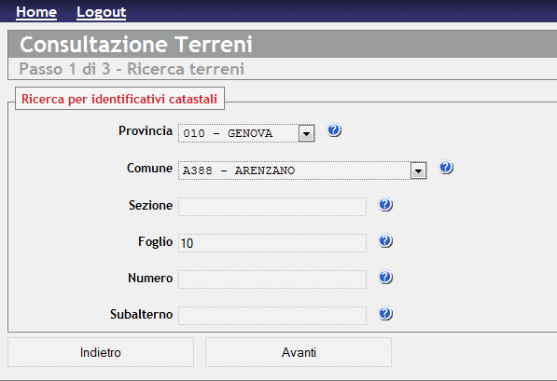

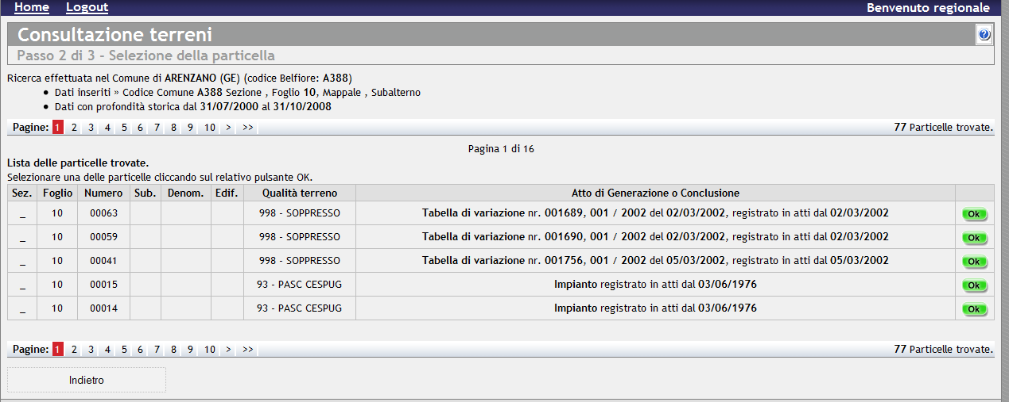

I dati visualizzati sono:

- Sezione
- Foglio
- Numero
- Subalterno
- Denominatore
- Edif. (edificialità, valorizzato solo nel caso di catasto tavolare)
- Qualità terreno
- Atto di generazione o conclusione

Dalla lista l’utente può selezionare un immobile (premendo il pulsante ) e “sprofondare nel dettaglio”.
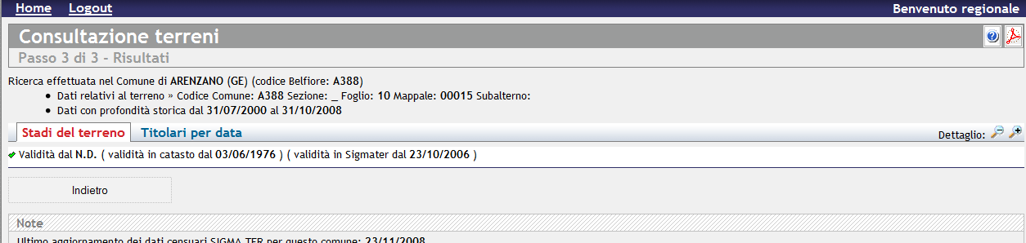

Nel dettaglio (premendo sulla lente, contrassegnata dal simbolo “+”, in alto a destra):
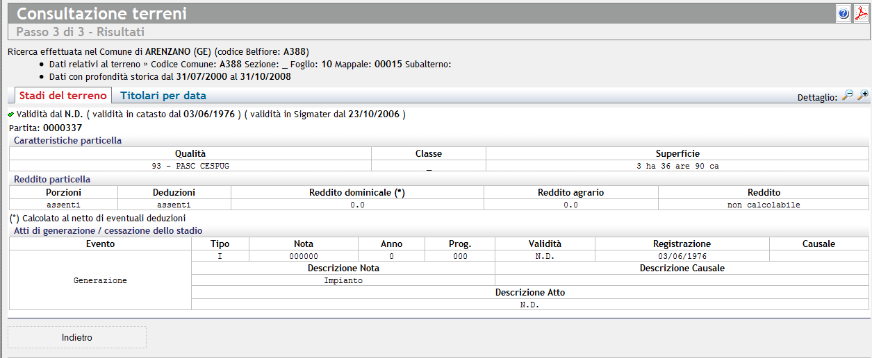

Dati di input

Profondità storica

Validità dei dati

Partita

Caratteristiche particella:
- Qualità
- Classe
- Superficie

Reddito particella
- Porzioni
- Deduzioni
- Reddito dominicale
- Reddito agrario
- Reddito

Atti di generazione/cessazione dello stadio:
- Evento
- Tipo
- Nota
- Anno
- Progressivo
- Validità
- Registrazione
- Causale
- Descrizione Nota
- Descrizione Causale
- Descrizione Atto

I dati visualizzati per la titolarità sono quelli descritti nel capitolo precedente (vedi capitolo 2.1 Consultazione uiu).

consultazione uiu per indirizzo
Selezionando la voce “Consultazione UIU per indirizzo”, viene presentata la pagina seguente:
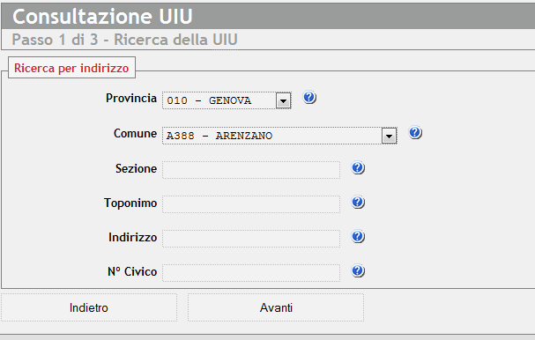
Figura 6: Consultazione UIU per Indirizzo

Questa applicazione permette all’utente di interrogare il DBTI ed in particolare il CENSARIO Fabbricati nella parte riguardanti i dati degli indirizzi registrati in catasto.
L’applicazione presenta all’utente una pagina con i seguenti campi:

Provincia: Combo con tutte le provincie a cui l’utente è abilitato. (combo, obbligatorio);

Comune: Combo con tutti i comuni a cui l’utente è abilitato. (combo, obbligatorio);

Sezione: Sezione Catastale del Comune (opzionale) per molti comuni non è presente (opzionale);

Toponimo: Campo in cui l’utente può digitare ad esempio via, piazza etc…(opzionale);

Indirizzo: Nome della via o della piazza che si intende ricercare (obbligatorio);

Numero Civico: Numero Civico che si intende ricercare (opzionale).

Se non viene inserita la via verrà emesso un diagnostico: “E' obbligatorio inserire il nome di una via”.

Si possono ovviamente valorizzare tutti i campi in maniera congruente. Se la ricerca non corrisponde ad alcun dato verrà emesso un diagnostico “La ricerca non ha prodotto risultati”.

L’applicazione riceve in input la richiesta dell’utente e sfrutta i Servizi Infrastrutturali per restituire i dati della risposta.

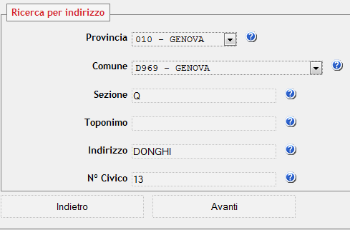
Se la richiesta non risulta univoca, si ottiene:
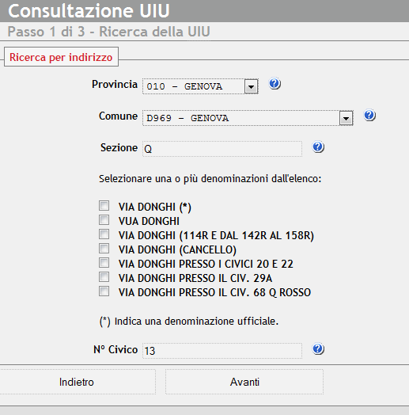

N.B. : Il simbolo (*) contrassegna la denominazione ufficiale reperita nella banca dati Sigmater. Le altre denominazioni sono “alias” imputabili a dati spurii presenti nella banca dati catastale.

Selezionando una o più scelte:

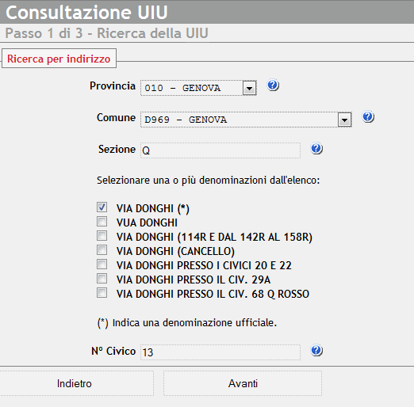

Si ottiene la lista delle UIU che soddisfano ai requisiti richiesti:

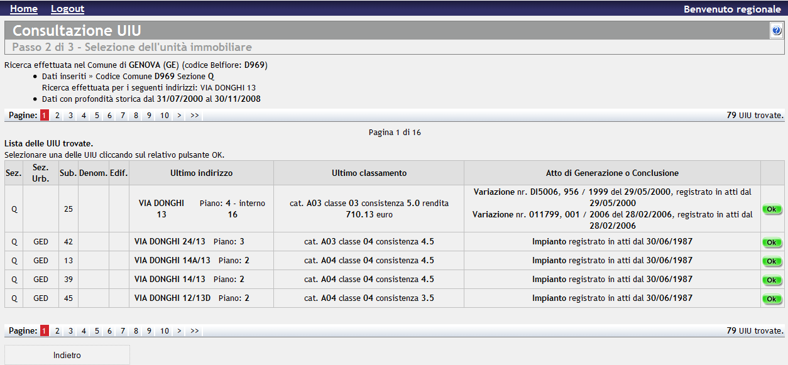
Per quanto riguarda la selezione dell’immobile e i dati visualizzati nel dettaglio , si procede come nel capitolo precedente 2.1 Consultazione uiu.

consultazione per persone fisiche
Selezionando la voce “Consultazione per Persone Fisiche”, viene presentata la pagina seguente:

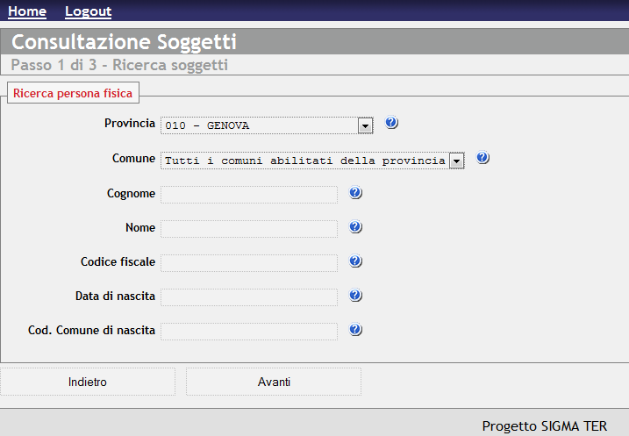
Figura 7: Consultazione per Persone Fisiche

Tramite questa funzione l’utente, inserendo in input il nome, il cognome o il codice fiscale di un soggetto può consultare i dati relativi agli immobili posseduti attualmente o di cui il soggetto è stato proprietario precedentemente. La ricerca è limitata al territorio a cui l’operatore è abilitato.

Per quanto riguarda i pulsanti, vedi capitolo 1.2 Modalità di utilizzo.
I campi di ricerca sono:

Provincia: Combo con tutte le provincie a cui l’utente è abilitato. (combo, obbligatorio);

Comune: Combo con tutti i comuni a cui l’utente è abilitato. (combo, obbligatorio);

Cognome: Cognome della persona ricercata (obbligatorio se il Codice Fiscale non è digitato);

Nome: Nome della persona ricercata (opzionale).

Codice Fiscale: Codice Fiscale del soggetto ricercato (obbligatorio se il Cognome non è digitato);

Data di Nascita: Data di Nascita della persona ricercata (opzionale);

Cod. comune di Nascita: Codice del Comune di Nascita della persona ricercata (opzionale);

Per effettuare la ricerca, Provincia e Comune devono essere selezionati da una combo, ed è necessario valorizzare almeno il campo Cognome (anche parzialmente) o il campo Codice Fiscale, altrimenti verrà emesso un diagnostico di mancata compilazione dei campi: “E' obbligatorio inserire almeno il cognome o il codice fiscale”.
Si possono ovviamente valorizzare tutti i campi in maniera congruente. Se la ricerca non corrisponde ad alcun dato verrà emesso un diagnostico “La ricerca non ha prodotto risultati”.
La compilazione corretta dei campi di ricerca seguiti dalla selezione del pulsante di ricerca (vedi capitolo 1.2 Modalità di utilizzo):
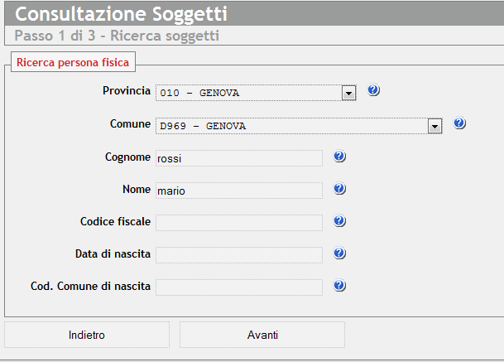
Permette la visualizzazione del soggetto/soggetti ricercati:
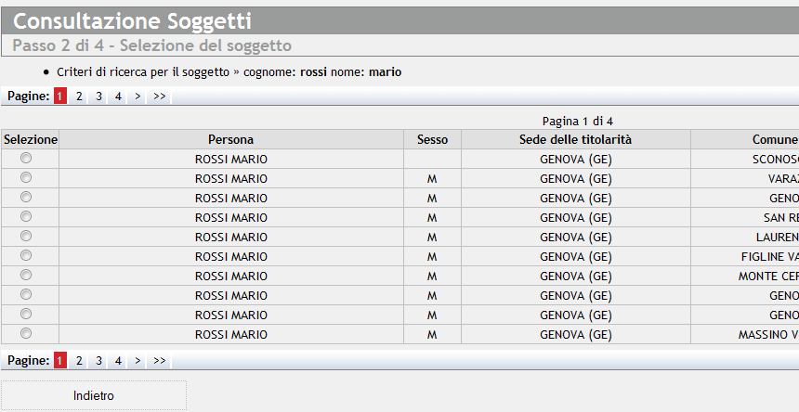

I dati visualizzati sono:

- Persona (cognome, nome)
- Sesso
- Sede delle titolarità
- Comune di nascita
- Data di nascita
- Codice fiscale
Selezionando il soggetto prescelto tramite la check box , vengono visualizzati i dati riguardanti gli immobili di appartenenza:
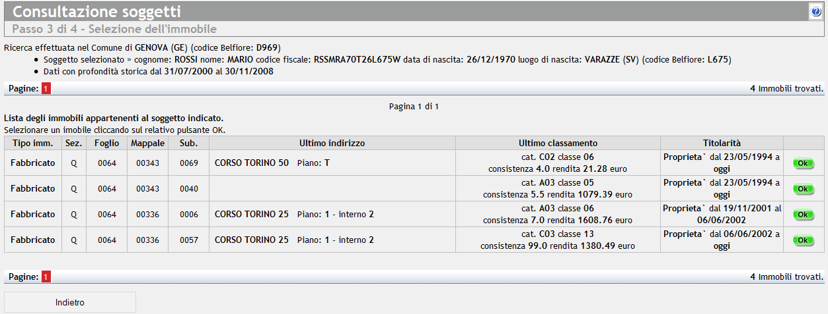

I dati visualizzati sono:

- Tipo immobile
- Sezione
- Foglio
- Mappale
- Subalterno
- Ultimo indirizzo
- Ultimo classamento
- Titolarità
Se si preme il pulsante di accanto all’immobile di cui si desidera consultare i dati di dettaglio, si ottengono i dati relativi agli stadi e alla titolarità:

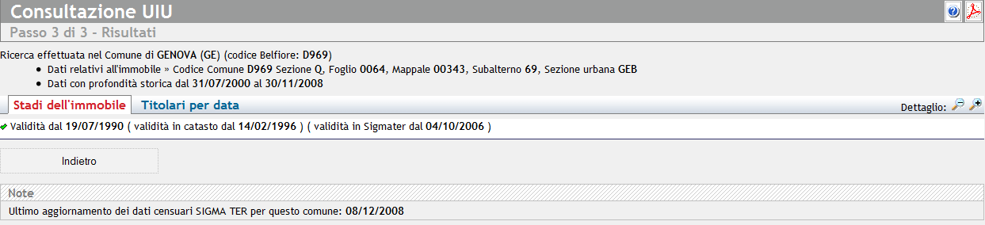

Nel dettaglio (premendo sulla lente, contrassegnata dal simbolo “+”, in alto a destra):

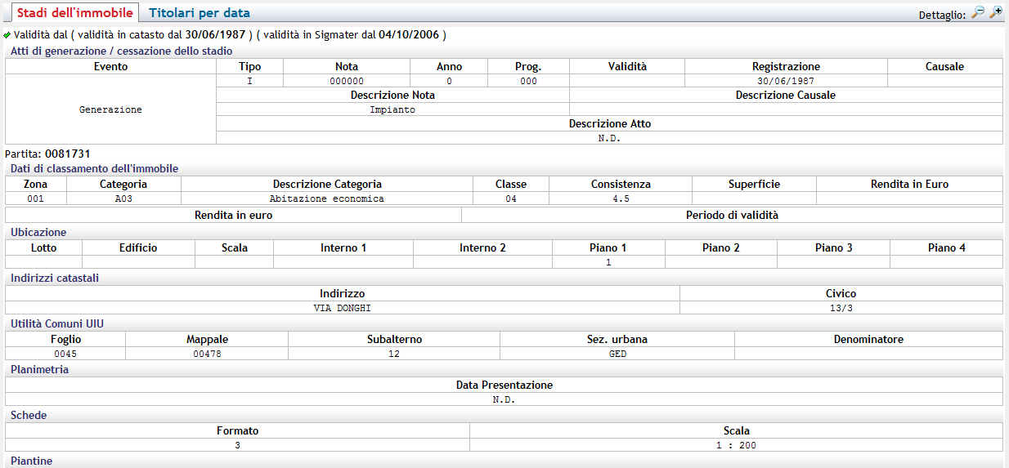
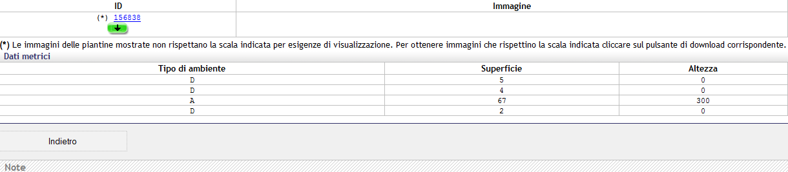

I dati visualizzati per gli stadi dell’immobile sono:

Dati di input

Profondità storica

Validità dei dati

Atti di generazione/cessazione dello stadio:
- Evento
- Tipo
- Nota
- Anno
- Progressivo
- Validità
- Registrazione
- Causale
- Descrizione Nota
- Descrizione Causale
- Descrizione Atto
- Partita

Dati di classamento dell'immobile:
- Zona
- Categoria
- Descrizione Categoria
- Classe
- Consistenza
- Superficie
- Rendita in Euro
- Rendita in Euro Periodo di validità

Ubicazione:
- Lotto
- Edificio
- Scala
- Interno Piano

Indirizzi catastali:
- Indirizzo
- Civico

Utilità Comuni UIU:
- Foglio
- Mappale
- Subalterno
- Sezione urbana
- Denominatore

Planimetria
Data Presentazione

Schede
- Formato
- Scala

Piantine
- ID
- Immagine

Si puo scaricare la piantina dell’immobile tramite il pulsante:

Dati metrici:
Tipo di ambiente
- Superficie
- Altezza
Per quanto riguarda la sezione “titolari per data”:

Nel dettaglio (premendo sulla lente, contrassegnata dal simbolo “+”, in alto a destra):
I dati visualizzati sono quelli relativi a:
Dati di input

Profondità storica

Validità dei dati

Fine diritto e Inizio diritto:
- Dati anagrafici
- Diritti e oneri reali

consultazione per persone giuridiche
Selezionando la voce “Consultazione per Persone Giuridiche”, viene presentata la pagina seguente:

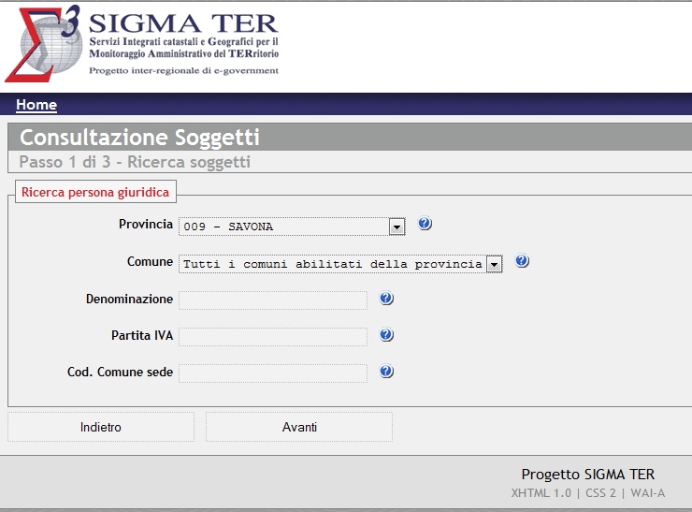
Figura 8: Consultazione Soggetti

Tramite questa funzione l’utente, inserendo in input la denominazione o la partita
IVA, per gli enti a cui è abilitato, può consultare i dati relativi agli immobili posseduti di cui è stato proprietario.
Il pulsante , permette di tornare alla pagina precedente, il pulsante , permette di innescare la ricerca (vedi capitolo 1.2 Modalità di utilizzo).

I campi di ricerca sono:

Provincia: Combo con tutte le provincie a cui l’utente è abilitato. (combo: obbligatorio);

Comune: Combo con tutti i comuni a cui l’utente è abilitato. (combo: obbligatorio);

Denominazione: Denominazione della ditta (obbligatorio se Partita IVA non digitata);

Partita IVA: Partita IVA del soggetto ricercato (obbligatorio se Denominazione non digitata);

Codice Comune Sede: Codice Comune (Belfiore) della sede legale (opzionale).

Accanto al campo è visibile un simbolo: (vedi capitolo 1.2 Modalità di utilizzo), che se selezionato, visualizza cosa deve fare l’utente per valorizzare correttamente il campo.

Per effettuare la ricerca, Provincia e Comune devono essere selezionati da una combo, ed è necessario valorizzare almeno il campo Denominazione (anche parzialmente) o il campo Partita IVA, altrimenti verrà emesso un diagnostico di mancata compilazione dei campi: “E' obbligatorio inserire almeno la denominazione o la partita iva”.
Si possono ovviamente valorizzare tutti i campi in maniera congruente. Se la ricerca non corrisponde ad alcun dato verrà emesso un diagnostico “La ricerca non ha prodotto risultati”.
Dopo la compilazione corretta dei campi di ricerca e dopo aver premuto il pulsante di ricerca :
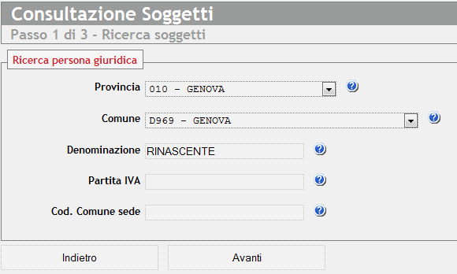
Viene visualizzata la lista dei soggetti (o del singolo soggetto) ricercati:
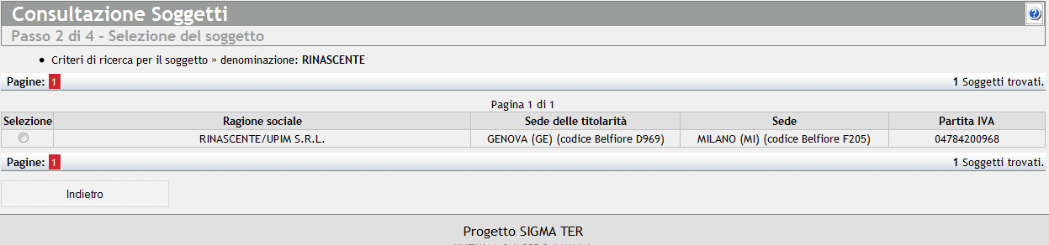
I dati visualizzati sono:
- Ragione sociale
- Sede delle titolarità
- Sede
- Partita IVA
Selezionando il soggetto prescelto tramite la check box , vengono visualizzati i dati relativi agli immobili di appartenenza:

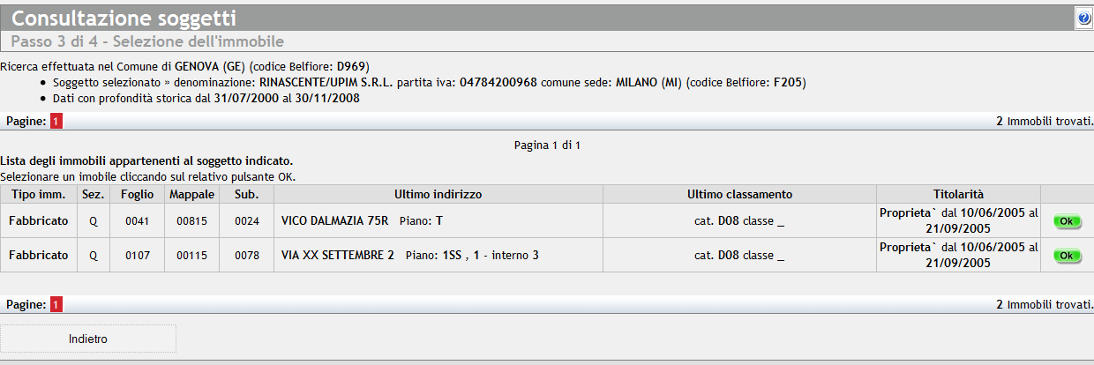

I dati visualizzati sono:

- Tipo immobile
- Sezione
- Foglio
- Mappale
- Subalterno
- Ultimo indirizzo
- Ultimo classamento
- Titolarità
Se si preme il pulsante di accanto all’immobile di cui si desidera consultare i dati di dettaglio, si ottengono i dati relativi agli stadi e alla titolarità:
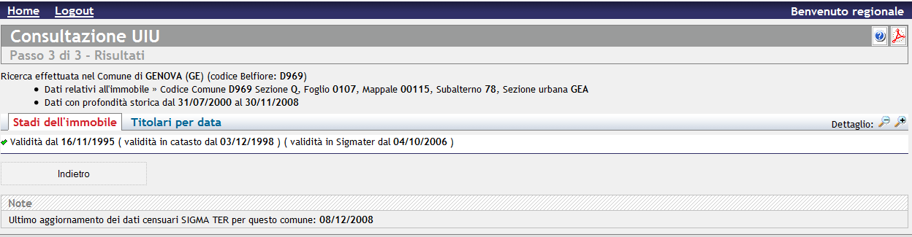

Nel dettaglio (premendo sulla lente, contrassegnata dal simbolo “+”, in alto a destra):

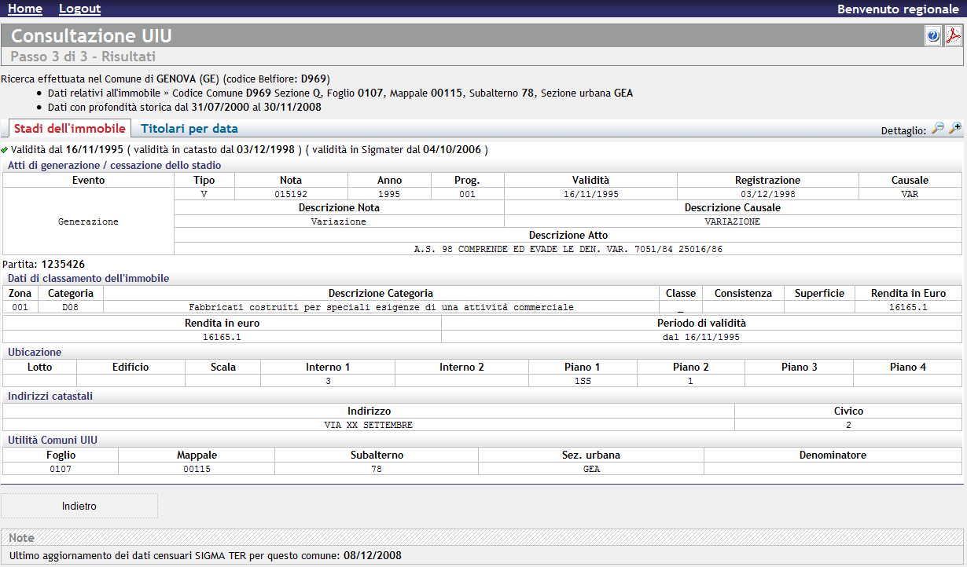

I dati visualizzati per gli stadi dell’immobile sono:

Dati di input

Profondità storica

Validità dei dati

Atti di generazione/cessazione dello stadio:
- Evento
- Tipo
- Nota
- Anno
- Progressivo
- Validità
- Registrazione
- Causale
- Descrizione Nota
- Descrizione Causale
- Descrizione Atto
- Partita

Dati di classamento dell'immobile:
- Zona
- Categoria
- Descrizione Categoria
- Classe
- Consistenza
- Superficie
- Rendita in Euro
- Rendita in Euro Periodo di validità

Ubicazione:
- Lotto
- Edificio
- Scala
- Interno Piano

Indirizzi catastali:
Indirizzo

Utilità Comuni UIU:
- Foglio
- Mappale
- Subalterno
- Sezione urbana
- Denominatore

Planimetria
Data Presentazione

Schede
- Formato
- Scala

Piantine
- ID
- Immagine

Se presente si puo scaricare la piantina dell’immobile tramite il pulsante:

Dati metrici:
- Tipo di ambiente
- Superficie
- Altezza

Per quanto riguarda la sezione “titolari per data”:
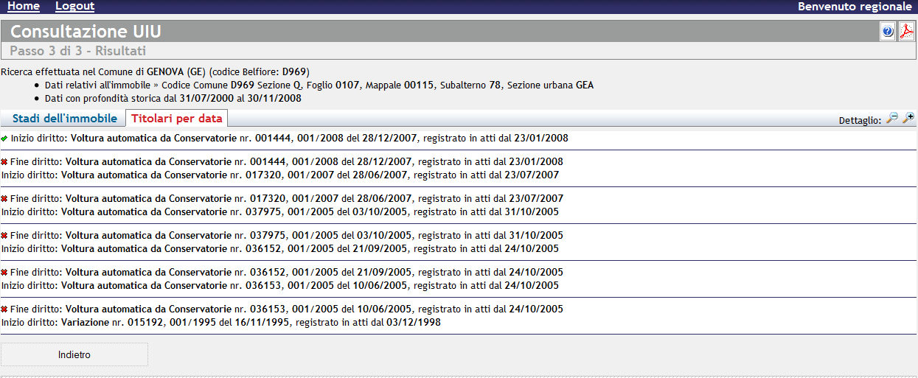
Nel dettaglio (premendo sulla lente, contrassegnata dal simbolo “+”, in alto a destra):

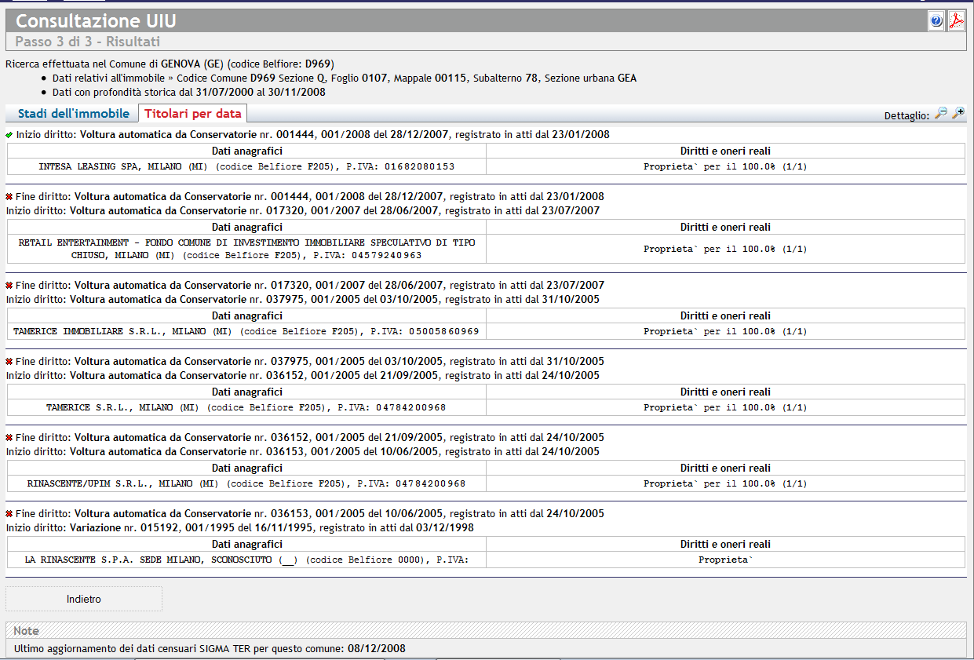

I dati visualizzati sono quelli relativi a:

Dati di input

Profondità storica

Validità dei dati

Fine diritto e Inizio diritto:
- Dati anagrafici
- Diritti e oneri reali

mappe catastali

consultazione mappe

Selezionando la voce “Consultazione Mappe”, viene presentata la pagina seguente:
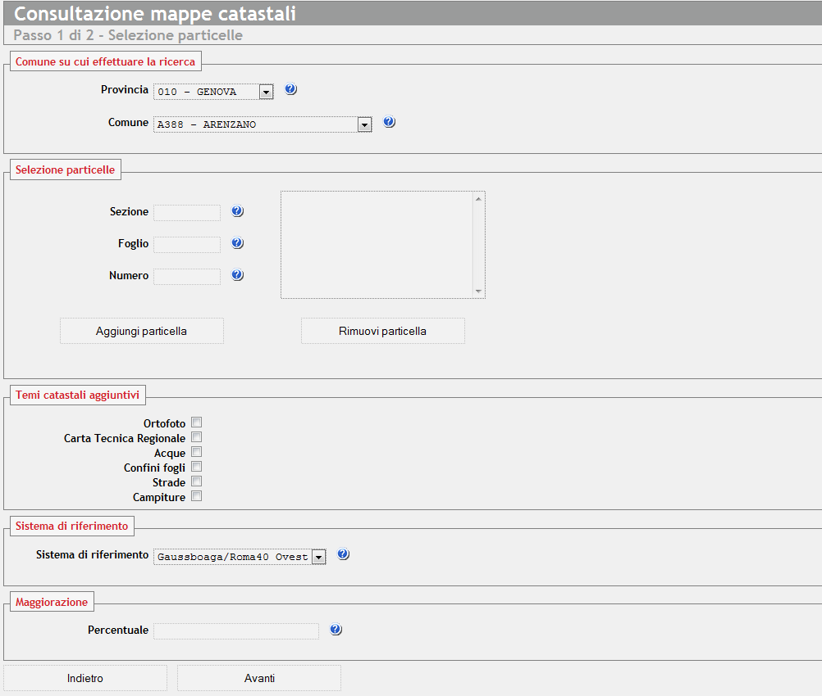
Figura 9: Consultazione Mappe

Questa applicazione permette all’utente di creare una mappa catastale, limitata alle particelle indicate. È possibile visualizzare la mappa on-line oppure scaricarla in formato immagine (PNG), Arcview shape (SHP), oppure in PDF. A seconda del territorio interessato saranno disponibili per il PDF formati dall’A4 all’A0.

L’applicazione presenta all’utente una pagina con i seguenti campi:

Provincia: Combo con tutte le provincie a cui l’utente è abilitato. (obbligatorio);

Comune: Combo con tutti i comuni a cui l’utente è abilitato. (opzionale);

Selezione particelle: Selezione delle particelle ricercate (sezione, foglio, numero). Tramite i pulsanti “Aggiungi particella” e “Rimuovi particella”, si aggiungono o tolgono particelle dalla lista;

Lista temi: Check Box con la lista dei temi possibili:

- Acque
- Campiture
- Carta Tecnica Regionale
- Confini fogli
- Ortofoto
- Strade

Sistema di riferimento: Sistema di riferimento scelto per la cartografia (Gauss-Boaga Ovest….);

Maggiorazione: Percentuale di maggiorazione da applicare alla carta.

Se non viene inserita almeno una particella, verrà emesso un diagnostico: “Occorre selezionare almeno una particella”.

Si possono ovviamente valorizzare tutti i campi in maniera congruente. Se la ricerca non corrisponde ad alcun dato verrà emesso un diagnostico “La ricerca non ha prodotto risultati”.

Le particelle inserite appartengono a tre gruppi distinti:
• Particelle inesistenti
• Particelle rappresentabili graficamente
• Particelle non rappresentabili graficamente

L’applicazione riceve in input la richiesta dell’utente e sfrutta i Servizi Infrastrutturali per restituire i dati della risposta.

La qualità della risposta dipende dallo specifico servizio cartografico predisposto dalla Regione.

N.B. Se nella lista delle particelle selezionate ci sono particelle appartenenti a fogli diversi, si ottengono risposte grafiche diverse (una mappa per ogni foglio).
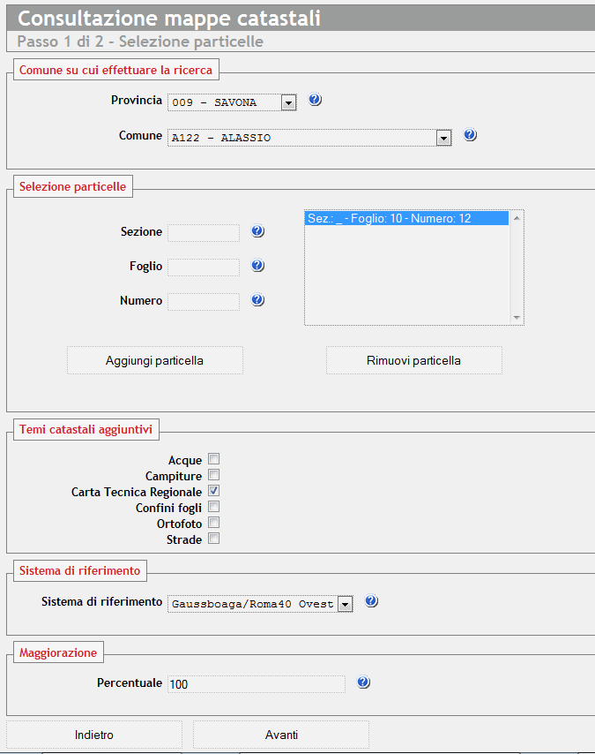
Ogni particella rappresentabile graficamente, viene suddivisa per foglio e viene mostrata la mappa ricercata.
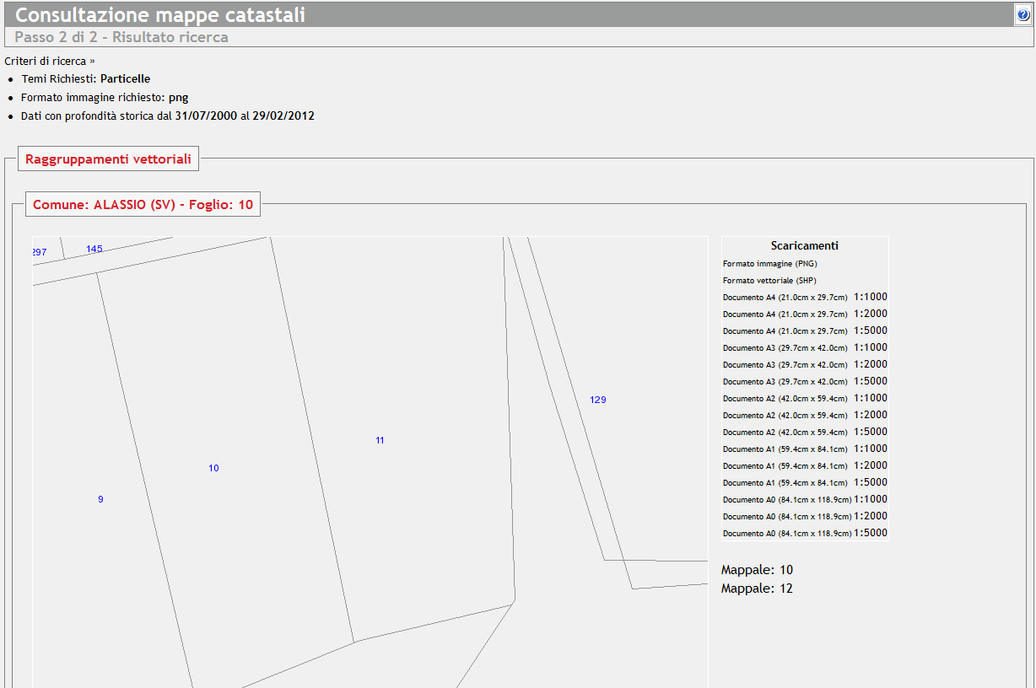

A destra è possibile scaricare dei file formato immagine (PNG), o vettoriale shape file (SHP), o .pdf, come dalla lista che compare a video, relativi all’area di interesse.

Navigatore cartografico
Selezionando la voce “Navigatore Cartografico”, si accede al navigatore cartografico, intesa come applicazione esterna alle AGP e peculiare, per ogni Regione, in base agli standard e tecnologie webmapping adottate.

Adempimento unico

consultazione trascrizioni per identificativi dell’UIU
Selezionando la voce “Consultazione Trascrizioni per identificativi dell’UIU”, viene presentata la pagina seguente:
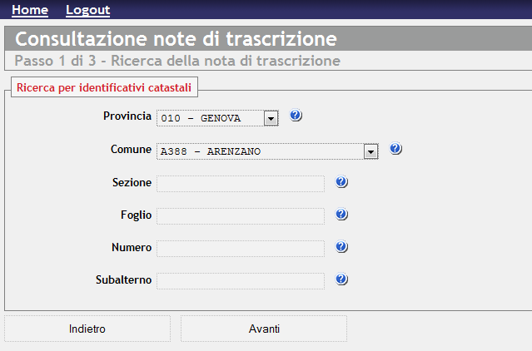
Figura 10: Consultazione Trascrizioni per Identificativo dell’UIU

L’applicazione permette la consultazione della nota di trascrizione.

I campi presentati nella pagina di ricerca sono:

Provincia: Combo con tutte le provincie a cui l’utente è abilitato. (obbligatorio);

Comune: Combo con tutti i comuni a cui l’utente è abilitato. (obbligatorio);

Sezione: Sezione Catastale del Comune (opzionale) per molti comuni non è presente;

Foglio: Numero del foglio (obbligatorio);

Numero: Mappale di Interesse (obbligatorio);

Subalterno: Subalterno del fabbricato cercato (opzionale).

Per effettuare la ricerca, Provincia e Comune devono essere selezionati da una combo.

Se non viene inserito il numero foglio verrà emesso un diagnostico: “E' obbligatorio inserire il foglio”.

Si possono ovviamente valorizzare tutti i campi in maniera congruente. Se la ricerca non corrisponde ad alcun dato verrà emesso un diagnostico “La ricerca non ha prodotto risultati”.

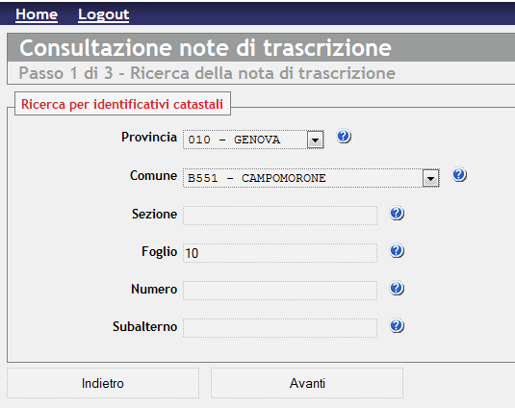

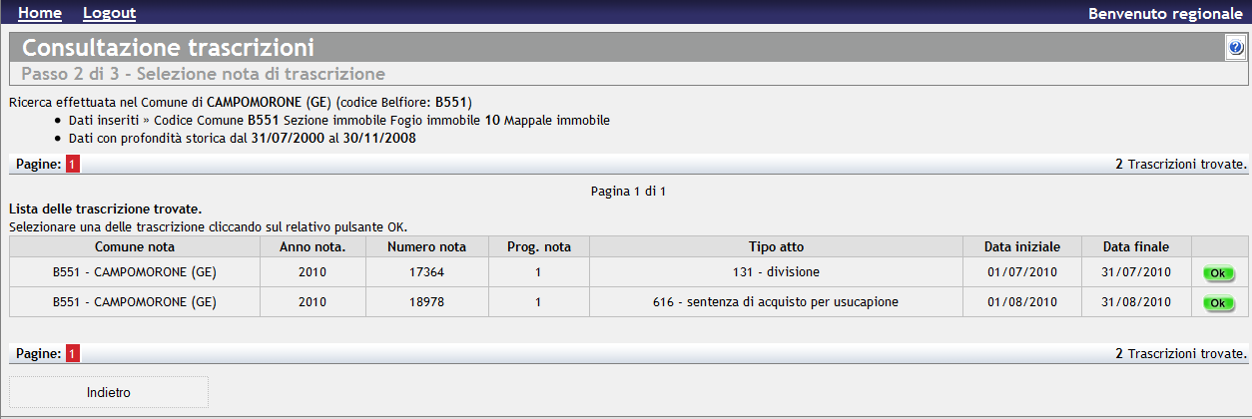

I dati visualizzati sono:

Dati di input

Dati di profondità storica

Lista trascrizioni:

- Comune nota
- Anno nota
- Numero Nota
- Progressivo Nota
- Tipo Atto
- Data iniziale
- Data finale

Dalla lista l’utente può selezionare un immobile (premendo il pulsante ) e “sprofondare nel dettaglio”.
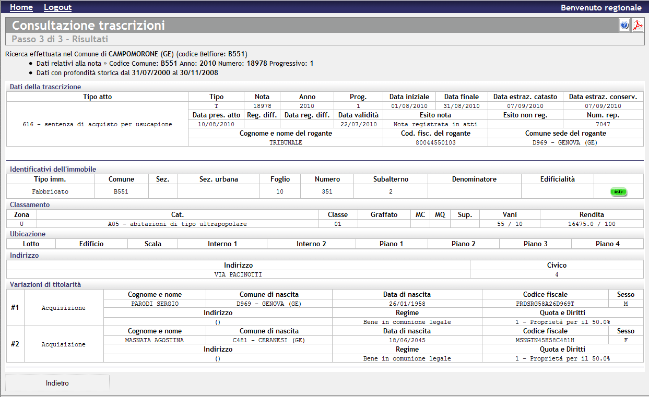
I dati sono relativi a

Dati di input

Dati di profondità storica

Dati della trascrizione:
- Tipo atto
- Tipo Nota
- Anno
- Progressivo
- Data iniziale
- Data finale
- Data estrazione catasto
- Data estrazione conservatoria
- Data presentazione atto
- Registrazione differita
- Data registrazione differita
- Data validità
- Esito nota
- Esito non registrazione
- Numero repertorio
- Cognome e nome del rogante
- Codice fiscake del rogante
- Comune sede del rogante

Identificativi dell'immobile:
- Tipo immobile
- Comune
- Sezione
- Sezione urbana
- Foglio Numero
- Subalterno
- Denominatore
- Edificialità
Tramite il pulsante , si ottengono ulteriori informazioni sugli stadi dell’immobile e i titolari per data:
Classamento:
- Zona
- Categoria
- Classe
- Graffato
- MC
- MQ
- Superficie
- Vani
- Rendita

Ubicazione:
- Lotto Edificio
- Scala
- Interno
- Piano
Indirizzo:
- Indirizzo
- Civico

Variazioni di titolarità:
- Tipo variazione
- Cognome e nome
- Comune di nascita
- Data di nascita
- Codice fiscale
- Sesso
- Indirizzo
- Regime
- Quota e Diritti

consultazione trascrizioni per identificativi della nota
Selezionando la voce “Consultazione Trascrizioni per Identificativi della Nota”, viene presentata la pagina seguente:
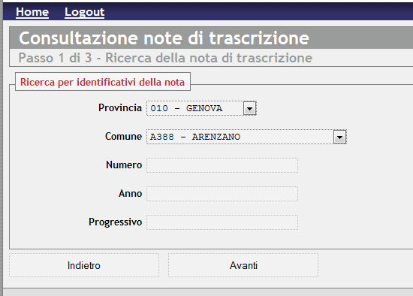
Figura 11: Consultazione Trascrizioni per Identificativi della Nota

L’applicazione permette la consultazione della nota di trascrizione.

I campi presentati nella pagina di ricerca sono:

Provincia: Combo con tutte le provincie a cui l’utente è abilitato (obbligatorio);

Comune: Combo con tutti i comuni a cui l’utente è abilitato. (obbligatorio);

Numero: Numero Nota (obbligatorio);

Anno: Anno di riferimento (obbligatorio).

Progressivo: Progressivo (opzionale)

Per effettuare la ricerca, Provincia e Comune devono essere selezionati da una combo.

Se non viene inserito il numero o in alternativa l’anno verrà emesso un diagnostico: “E' obbligatorio inserire almeno l'anno o il numero della nota”.
Si possono ovviamente valorizzare tutti i campi in maniera congruente. Se la ricerca non corrisponde ad alcun dato verrà emesso un diagnostico “La ricerca non ha prodotto risultati”.

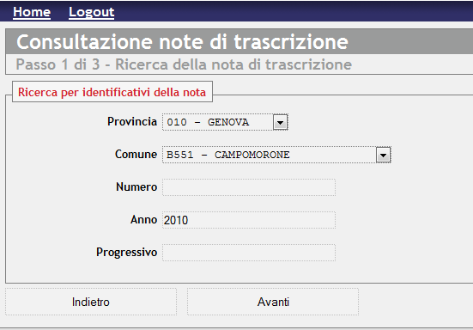

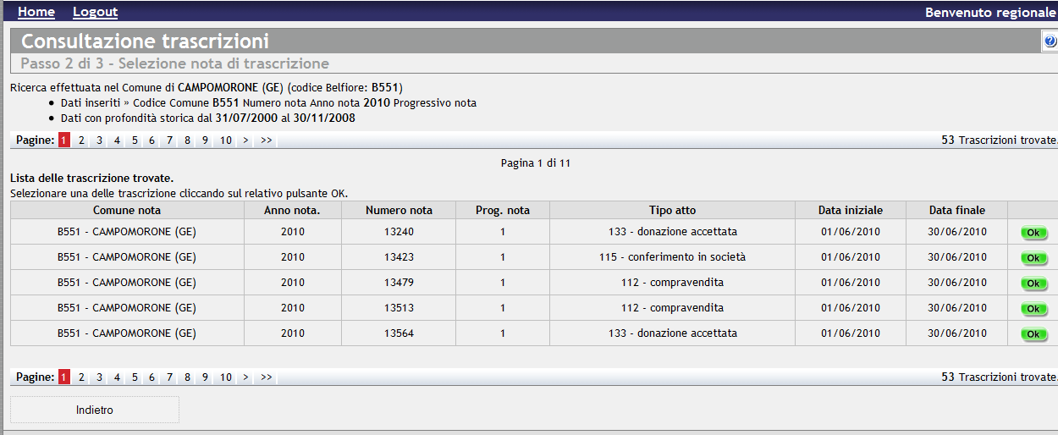

I dati visualizzati sono:

Dati di input

Dati di profondità storica

Lista trascrizioni:
- Comune nota
- Anno nota
- Numero Nota
- Progressivo Nota
- Tipo Atto
- Data iniziale
- Data finale
Dalla lista l’utente può selezionare un immobile (premendo il pulsante ) e “sprofondare nel dettaglio”.

Per il dettaglio dei dati si veda capitolo precedente, 4.1 Consultazione trascrizioni per identificativi dell’UIU.

forniture dati catastali

prelievo scarichi nativi
Selezionando la voce “Prelievo Scarichi Nativi”, viene presentata la pagina seguente (Figura 12: Prelievo Scarichi Nativi):

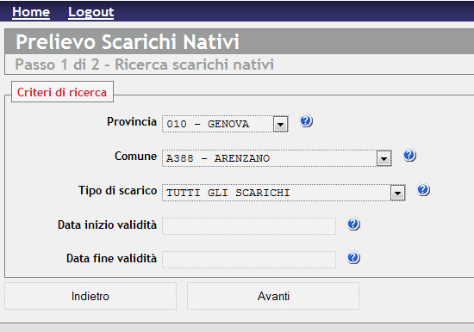
Figura 12: Prelievo Scarichi Nativi

Questa applicazione permette all’utente di scaricare i dati nativi (CML) forniti dall’Agenzia del Territorio presenti nel Database di Interscambio.

L’applicazione presenta all’utente una pagina con i seguenti campi:

Provincia: Combo con tutte le provincie a cui l’utente è abilitato. (obbligatorio);

Comune: Combo con tutti i comuni a cui l’utente è abilitato (opzionale);

Tipo Scarico: Combo che comprende i servizi presenti sul SXC-ADT;

Data Inizio Validità: Data inizio Validità di osservazione (opzionale);

Data Fine Validità: Data fine Validità di osservazione (opzionale).

L’applicazione riceve in input la richiesta dell’utente e sfrutta i Servizi Infrastrutturali per restituire i dati della risposta.

L’applicazione visualizza una pagina di risposta mostrando una lista degli scarichi trovati per i criteri impostati nella pagina di ricerca.

Ad ogni occorrenza della lista viene permesso all’utente di scaricare i dati di quel servizio.
Se le date non vengono inserite nel formato corretto, verrà emesso un diagnostico: “La data deve rispettare il formato GG/MM/AAAA o GG-MM-AAAA”.

Si possono ovviamente valorizzare tutti i campi in maniera congruente. Se la ricerca non corrisponde ad alcun dato la lista risulterà vuota.

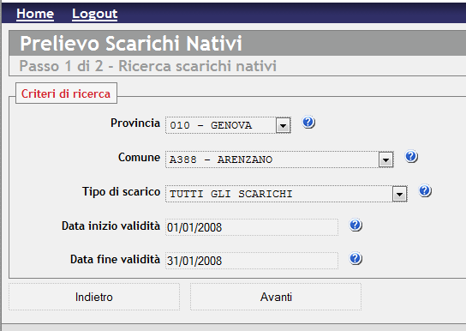

Si ottiene la lista degli scarichi compresi nell’intervallo di data richiesto:

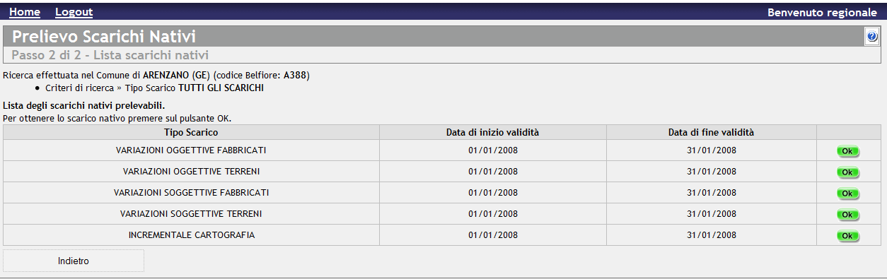

I dati visualizzati in output sono:

Dati di input

Lista scarichi:

- Tipo scarico
- Data inizio validità
- Data fine validità
Selezionando il pulsante di a destra di una riga, si può salvare o consultare immediatamente il file prescelto:

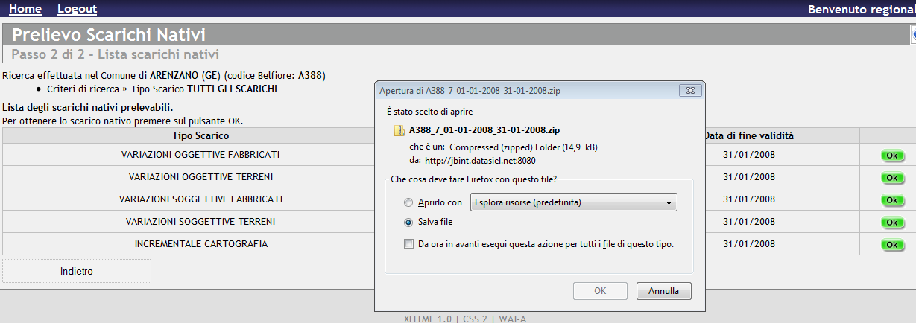

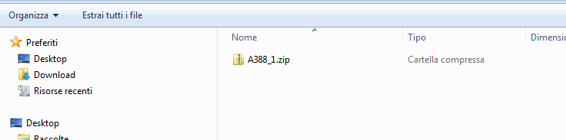

Sotto è visualizzato uno dei possibili formati scaricabili con questo servizio, per ulteriori informazioni sui formati di questi file, si rimanda al sito dell’Agenzia dell’Entrate.
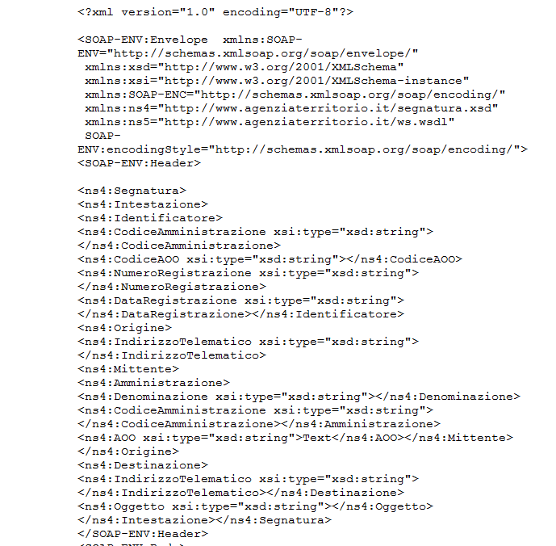

TARSU

consultazione dei dati tarsu
Selezionando la voce “Consultazione dati TARSU”, viene presentata la pagina seguente (Figura 12: Consultazione Tarsu):

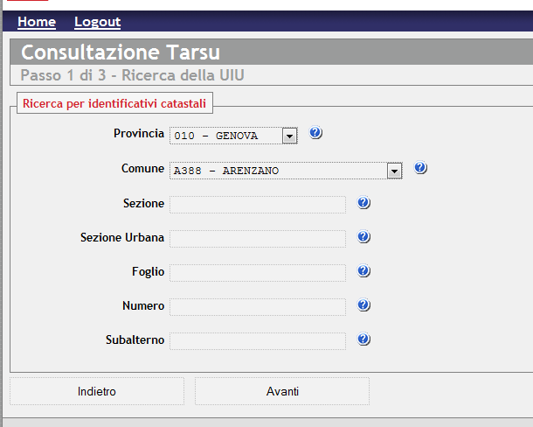
Figura 13: Consultazione Tarsu

Questa applicazione permette all’utente di consultare i dati Tarsu.

I campi presentati nella pagina di ricerca sono:

Provincia: Combo con tutte le provincie a cui l’utente è abilitato (obbligatorio);

Comune: Combo con tutti i comuni a cui l’utente è abilitato. (obbligatorio);

Sezione: Sezione Catastale del Comune (opzionale) per molti comuni non è presente;

Sezione Urbana: Sezione Urbana del Comune (opzionale);

Foglio: Numero del foglio (obbligatorio);

Numero: Mappale di Interesse (opzionale);

Subalterno: Subalterno del fabbricato cercato (opzionale).

Per effettuare la ricerca, Provincia e Comune devono essere selezionati da una combo.

Se non viene inserito il numero foglio verrà emesso un diagnostico: “E' obbligatorio inserire il foglio”.

Si possono ovviamente valorizzare tutti i campi in maniera congruente. Se la ricerca non corrisponde ad alcun dato verrà emesso un diagnostico “La ricerca non ha prodotto risultati”.

L’applicazione in base ai parametri digitati restituisce due diverse pagine di risposta.

Nel caso in cui l’utente non inserisca nella pagina di interrogazione il subalterno, l’applicazione presenta una lista di tutti i subalterni associati a quel mappale.

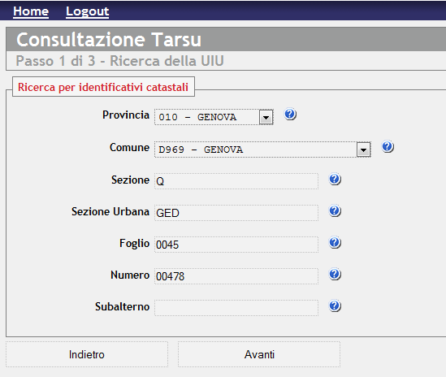

Tale lista deve contenere i dati:

Dati immobile: Dati riguardanti gli identificativi catastali dell’immobile (Comune, Sezione, Sezione Urbana, Foglio, Numero, Subalterno);

Dati Indirizzo: Dati dell’indirizzo dell’immobile;

Dati Categoria: Dati riguardanti la categoria;

Dati Titolarità: Dati riguardanti l’ultima variazione di titolarità dell’immobile.

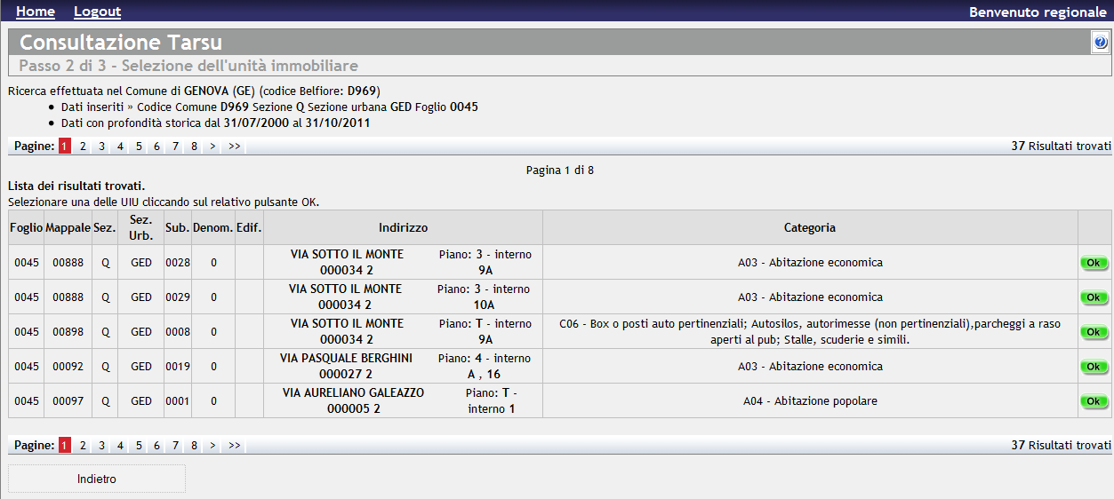

I dati visualizzati sono:
- dati inseriti
- profondità storica
e la lista di:

- Foglio
- Mappale
- Sezione
- Sezione urbana
- Subalterno
- Denominatore
- Edif. (edificialità, valorizzato solo nel caso di catasto tavolare)
- Indirizzo
- Categoria
Dalla lista l’utente può selezionare un immobile (premendo il pulsante ) e “sprofondare nel dettaglio”, come vedremo sotto.

Infatti nel caso l’utente valorizzi il campo subalterno o i dati inseriti senza subalterno siano univoci l’applicazione presenta i seguenti dati di dettaglio (come premendo il sopra descritto pulsante di ):
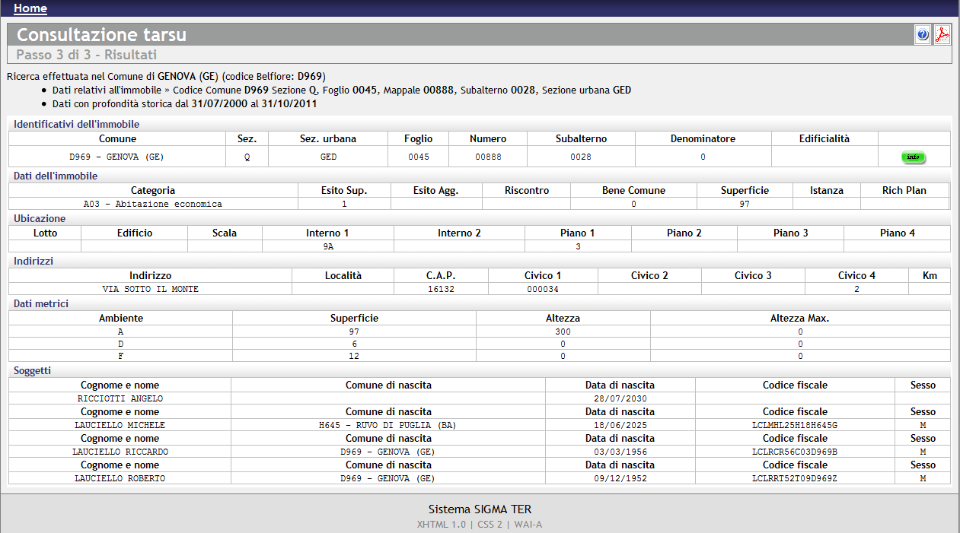

I dati visualizzati per gli ll’immobile sono:

Dati di input

Profondità storica

Identificativi dell’immobile:
- Comune
- Sezione
- Sezione urbana
- Foglio
- Mappale
- Subalterno
- Denominatore
- Edificialità
Se si seleziona il pulsante , viene visualizzata la pagina relativa alla consultazione UIU:

(vedi 2.1 Consultazione uiu).

Dati dell’immobile:
- Categoria
- Esito Sup.
- Esito Agg.
- Riscontro
- Bene Comune
- Superficie
- Istanza
- Rich. Plan.

Ubicazione:
- Lotto
- Edificio
- Scala
- Interno Piano

Indirizzi:
- Indirizzo
- Località
- C.A.P.
- Civico
- Km

Dati metrici:
- Ambiente
- Superficie
- Altezza
- Altezza massima

Soggetti:
- Cognome e nome
- Comune di nascita
- Data di nascita
- Codice fiscale
- Sesso

TARES

consultazione dei dati tares
Selezionando la voce “Consultazione dati TARES”, viene presentata la pagina seguente (Figura 14: Consultazione Tares):

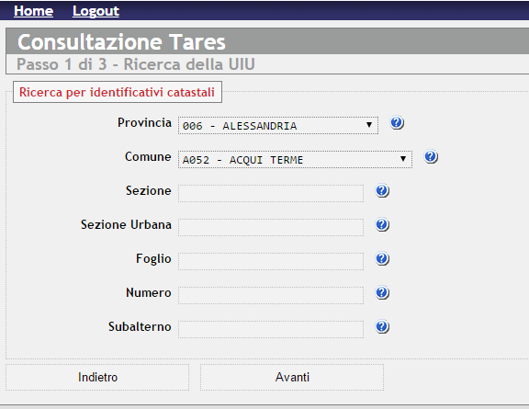
Figura 14: Consultazione Tares

Questa applicazione permette all’utente di consultare i dati Tarsu.

I campi presentati nella pagina di ricerca sono:

Provincia: Combo con tutte le provincie a cui l’utente è abilitato (obbligatorio);

Comune: Combo con tutti i comuni a cui l’utente è abilitato. (obbligatorio);

Sezione: Sezione Catastale del Comune (opzionale) per molti comuni non è presente;

Sezione Urbana: Sezione Urbana del Comune (opzionale);

Foglio: Numero del foglio (obbligatorio);

Numero: Mappale di Interesse (opzionale);

Subalterno: Subalterno del fabbricato cercato (opzionale).

Per effettuare la ricerca, Provincia e Comune devono essere selezionati da una combo.

Se non viene inserito il numero foglio verrà emesso un diagnostico: “E' obbligatorio inserire il foglio”.

Si possono ovviamente valorizzare tutti i campi in maniera congruente. Se la ricerca non corrisponde ad alcun dato verrà emesso un diagnostico “La ricerca non ha prodotto risultati”.

L’applicazione in base ai parametri digitati restituisce due diverse pagine di risposta.

Nel caso in cui l’utente non inserisca nella pagina di interrogazione il subalterno, l’applicazione presenta una lista di tutti i subalterni associati a quel mappale.

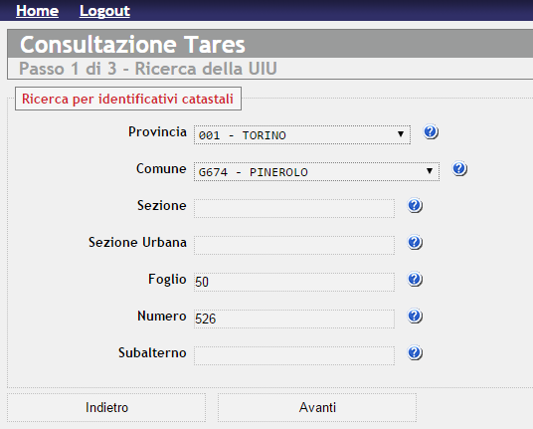

Tale lista deve contenere i dati:

Dati immobile: Dati riguardanti gli identificativi catastali dell’immobile (Comune, Sezione, Sezione Urbana, Foglio, Numero, Subalterno);

Dati Indirizzo: Dati dell’indirizzo dell’immobile;

Dati Categoria: Dati riguardanti la categoria;

Dati Titolarità: Dati riguardanti l’ultima variazione di titolarità dell’immobile.

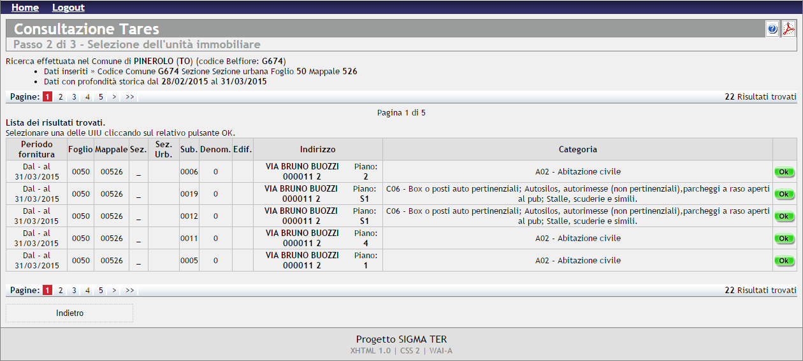

I dati visualizzati sono:
- dati inseriti
- profondità storica
e la lista di:

- Foglio
- Mappale
- Sezione
- Sezione urbana
- Subalterno
- Denominatore
- Edif. (edificialità, valorizzato solo nel caso di catasto tavolare)
- Indirizzo
- Categoria

Dalla lista l’utente può selezionare un immobile (premendo il pulsante ) e “sprofondare nel dettaglio”, come vedremo sotto.

Infatti nel caso l’utente valorizzi il campo subalterno o i dati inseriti senza subalterno siano univoci l’applicazione presenta i seguenti dati di dettaglio (come premendo il sopra descritto pulsante di ):

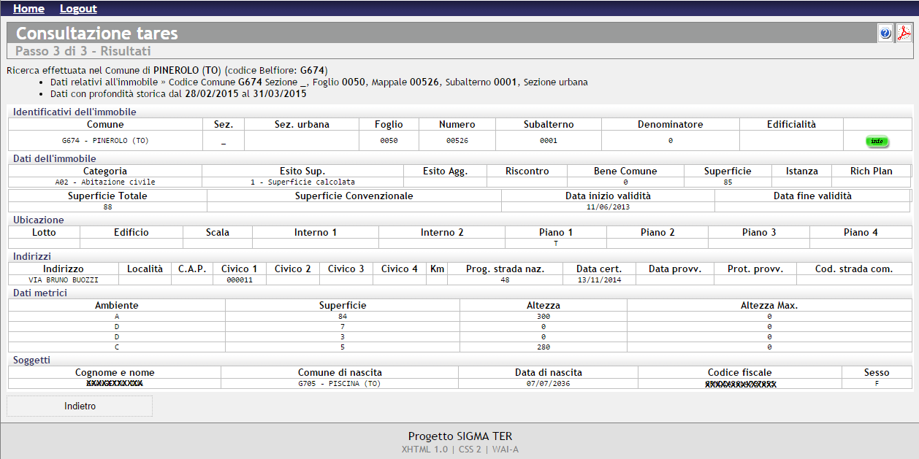

I dati visualizzati per gli ll’immobile sono:

Dati di input

Profondità storica

Identificativi dell’immobile:
- Comune
- Sezione
- Sezione urbana
- Foglio
- Mappale
- Subalterno
- Denominatore
- Edificialità
Se si seleziona il pulsante , viene visualizzata la pagina relativa alla consultazione UIU:

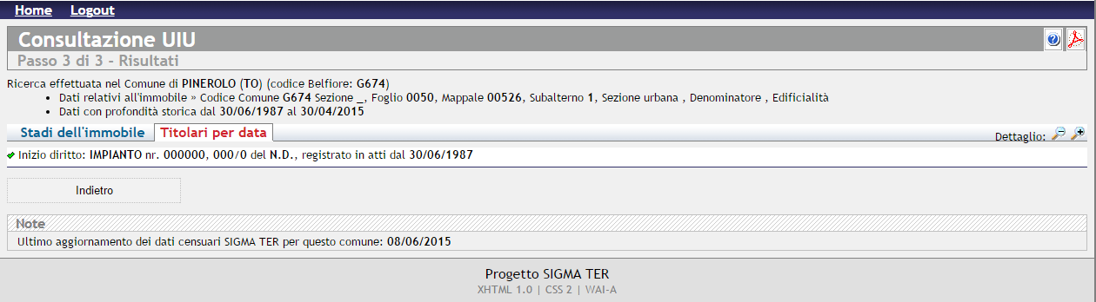
(vedi 2.1 Consultazione uiu).

Dati dell’immobile:
- Categoria
- Esito Sup.
- Esito Agg.
- Riscontro
- Bene Comune
- Superficie (Superficie ai fini TARES calcolata ai sensi del DPR 138/98 escludendo dal conteggio, se l’immobile è censito in una categoria da A1 ad A9 o in categoria A11, gli ambienti di tipo D, E ed F)
- Istanza
- Rich. Plan.
- Superficie Totale (Superficie totale dell’immobile calcolata ai sensi del DPR 138/98. Nel calcolo della superficie totale, sono compresi anche gli ambienti di tipo D, E ed F, qualunque sia la categoria ordinaria in cui è censito l’immobile)
- Superficie Convenzionale (Attualmente non è mai valorizzato)
- Data inizio validità (Indica la data nella quale è stata registrata la superficie o, in caso di superficie mancante, la data a partire dalla quale sono valide le informazioni dell’unità immobiliare)
- Data fine validità (Indica la data in cui le informazioni fornite sono state modificate. È significativa solo se la fornitura comprende elementi che alla data di predisposizione non sono più validi)

Ubicazione:
- Lotto
- Edificio
- Scala
- Interno Piano

Indirizzi:
- Indirizzo
- Località
- C.A.P.
- Civico
- Km
- Progressivo strada nazionale (È la codifica attribuita all’elemento dello stradario a cui è relazionato l’indirizzo dell’immobile. La codifica, costituita dall’insieme delle due informazioni, Codice Comune e Progressivo strada nazionale, identifica il Codice strada nazionale ed è univoco in ambito nazionale)
- Data certificazione (Indica la data nella quale è stato certificato dal comune il toponimo indicato nel Codice strada nazionale)
- Data provvedimento (Indica la data della delibera o del provvedimento che ha istituito la strada su cui è ubicato l’immobile al momento della certificazione)
- Protocollo provvedimento (Indica il protocollo della delibera o del provvedimento che ha istituito la strada su cui è ubicato l’immobile al momento della certificazione)
- Codice strada comunale (È la codifica assegnata dal Comune alla strada su cui è ubicato l’immobile, se tale valore è fornito nel processo di certificazione)

Dati metrici:
- Ambiente (Contiene la tipologia di vano per il quale sono forniti i dati metrici)
- Superficie (Contiene la superficie del singolo ambiente, principale o accessorio, al lordo dei coefficienti di ragguaglio se relativa a vani accessori a servizio indiretto o ad aree scoperte o assimilabili)
- Altezza
- Altezza massima

Soggetti:
- Cognome e nome
- Comune di nascita
- Data di nascita
- Codice fiscale
- Sesso

STATISTICHE

consultazione STATISTICHE
Selezionando la voce “Consultazione delle statistiche”, viene presentata la pagina seguente (Figura 15: Consultazione statistiche):

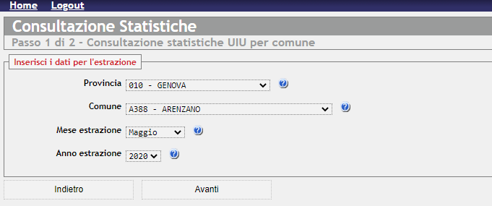
Figura 15: Consultazione statistiche

Questa applicazione permette all’utente di consultare i dati statistici mensili degli immobili per Comune e Categoria.

I campi presentati nella pagina di ricerca sono:

Provincia: Combo con tutte le provincie a cui l’utente è abilitato (obbligatorio);

Comune: Combo con tutti i comuni a cui l’utente è abilitato. (obbligatorio);

Mese estrazione: Combo con i mesi (obbligatorio);

Anno estrazione: Combo con gli anni (obbligatorio).

Tutti i campi possono essere impostati solamente tramite selezione da combo.

Nel caso di ricerca sovra-comunale (per utenti con tale abilitazione), i dati vengono presentati ordinati per Comune.

L’applicazione in base ai parametri digitati restituisce la seguente pagina di risposta.

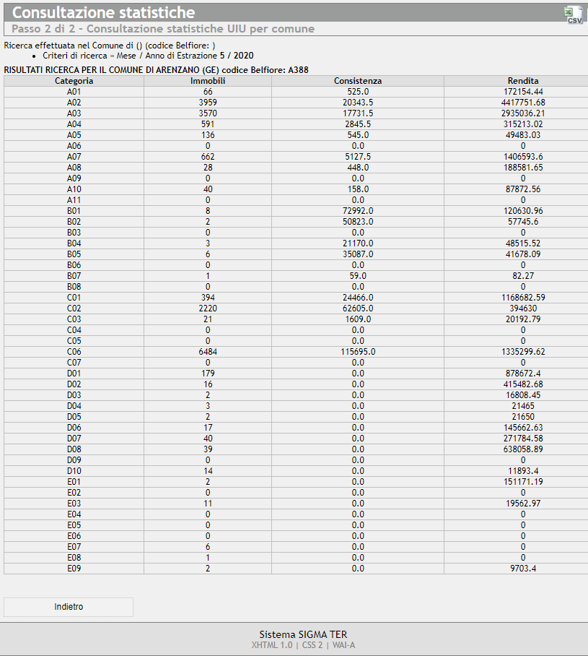

I dati visualizzati sono:
- criteri di ricerca
- intestazione per Comune
e la lista di:

- Caategoria
- Immobili
- Consistenza
- Rendita

Premendo il pulsante in alto a destra  l’utente può salvare il risultato della ricerca in un file csv.

